ANALISIS KEPEMIMPINAN PEREMPUAN BERDASARKAN
KITAB ESTER DAN RELEVANSINYA BAGI KAUM
PEREMPUAN DI GEREJA TORAJA JEMAAT
KARANGAN
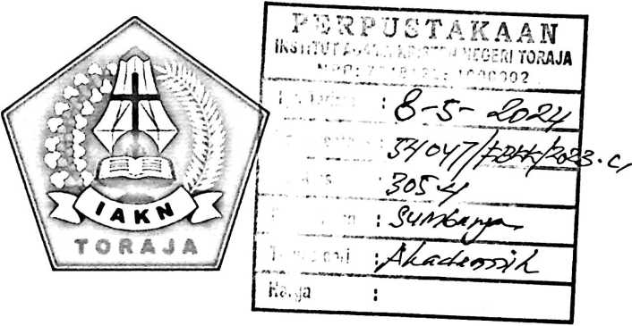
SKRIPSI
Diajukan kepada Fakutas Budaya dan Kepemimpinan Kristen
Institut Agama Kristen Negeri (IAKN) Toraja sebagai Prasyaratan
Memperoleh Gelar Sarjana Agama (S.Ag)
ALDIANTO BORRONG ALLO
3020196596
Program Studi Kepemimpinan Kristen
FAKULTAS BUDAYA DAN KEPEMIMPINAN KRISTEN
Institut Agama Kristen Negeri (IAKN) Toraja
2023

ANALISIS KEPEMIMPINAN PEREMPUAN BERDASARKAN
KITAB ESTER DAN RELEVANSINYA BAGI KAUM
PEREMPUAN DI GEREJA TORAJA JEMAAT
KARANGAN
SKRIPSI
Diajukan kepada Fakutas Budaya dan Kepemimpinan Kristen
Institut Agama Kristen Negeri (IAKN) Toraja sebagai Prasyaratan
Memperoleh Gelar Sarjana Agama (S.Ag)
ALDIANTO BORRONG ALLO
3020196596
Program Studi Kepemimpinan Kristen
FAKULTAS BUDAYA DAN KEPEMIMPINAN KRISTEN
Institut Agama Kristen Negeri (IAKN) Toraja
2023
i

Judul Skripsi

HALAMAN PERSETUJUAN
: Analisis Kepemimpinan Perempuan Berdasarkan Kitab Ester dan
Relevansinya Bagi Kaum Perempuan Di Gereja Toraja Jemaat
Karangan.
Disusun oleh
Nama : Aldianto Borrong Allo
NIRM : 3020196596
Program Studi
Fakultas
: Kepemimpinan Kristen
: Budaya dan Kepemimpinan Kristen
Setelah dikonsultasikan, dikoreksi, dan diperbaiki berdasarkan arahan dosen
pembimbing, maka proposal ini disetujui untuk dipertahankan pada ujian hasil yang
diselenggarakan oleh Fakultas Budaya dan Kepemimpinan Kristen, Institut Agama Kristen
Negeri (IAKN) Toraja.
Mengkendek, 29 November 2023
Dosen Pembimbing
Pembimbing I,

Stephani Inmn Maritho Siallagan, M.Pd
Pembimbing II,
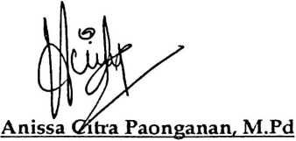
NIDN. 2215089401
NIDN. 2221099201

HALAMAN PENGESAHAN
Judul : Analisis Kepemimpinan Perempuan Berdasarkan Kitab Ester
dan Relevansinya Bagi Kaum Perempuan Di Gereja Toraja
Jemaat Karangan
Disusun oleh :
Nama : Aldianto Borrong Allo
NIRM : 3020196596
Program Studi : Kepemimpinan Kristen
Fakultas : Budaya dan Kepemimpinan Kristen
Dibimbing oleh :
L Stephani Intan Maritho Siallagan, M.Pd
II. Anissa Citra Paonganan, M.Pd
Telah dipertahankan di depan dewan penguji pada ujian sarjana (S-l)
Institut Agama Kristen Negeri (1AKN) Toraja tanggal, 22 Desember 2023 dan
diyudisium tanggal, 28 Desember 2023
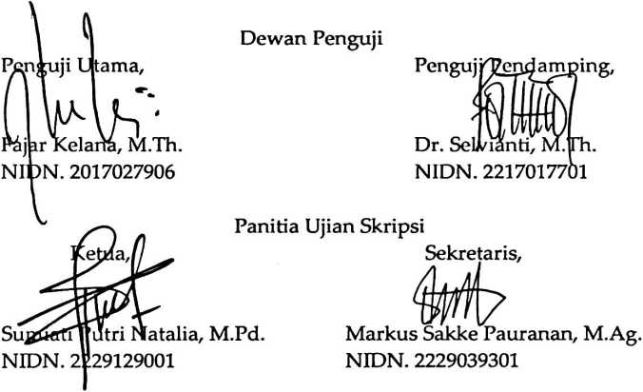
Mengetahui

NIDN. 2217017701
iii

HALAMAN KEASLIAN SKRIPSI
Saya yang bertanda tangan dibawah ini:
Nama
NIRM
Program Studi
Fakultas
Judul
Aldianto Borrong Allo
3020196596
Kepemimpinan Kristen
Budaya dan Kepemimpinan Kristen
Analisis Kepemimpinan Perempuan Berdasarkan Kitab
Ester dan Relevansinya Bagi Kaum Perempuan Di Gereja
Toraja Jemaat Karangan
Menyatakan dengan sebenarnya bahwa skripsi tersebut adalah
merupakan hasil karya saya sendiri, kecuali kutipan-kutipan yang dengan jelas
disebutkan sumber rujukannya. Apabila dikemudian hari terbukti atau dapat
dibuktikan bahwa skripsi ini merupakan hasil saduran atau jiplakan dari karya
orang lain, maka pihak kampus IAKN Toraja melalui rektor, berhak untuk
mencabut gelar dan ijazah yang telah diberikan kepada saya.
Tana Toraja, 23 Maret 2024
Yanp; Membuat Pernyataan
j®
FALX136801884 ▼
Aldianto Borrong Allo
NIRM: 3020196596
iv

SURAT PERNYATAAN PERSETUJUAN PUBLIKASI KARYA ILMIAH

UNTUK KEPENTINGAN AKADEMIS
Yang bertanda tangan di bawah ini:
Nama
NIRM
Fakultas/Program Studi
: Aldianto Borrong Allo
:3020196596
: Budaya dan Kepemimpinan Kristen/
Kepemimpinan Kristen
Dengan ini menyetujui untuk memberikan ijin kepada pihak IAKN Toraja
yaitu Hak Bebas Royalti Non-Eksklusif (Noit-exclusive Royalti-Free Right) atas
karya ilmiah skripsi yang berjudul:
Analisis Kepemimpinan Perempuan Berdasarkan Kitab Ester dan Relevansinya
Bagi Kaum Perempuan Di Gereja Toraja Jemaat Karangan
Dengan ini pihak IAKN Toraja berhak menyimpan, mengelolanya dalam
pangkalan data (database), mendistribusikannya dan menampilkan atau
mempublikasikan sebagian dari skripsi ini (Bab 1 dan Bab 5) pada repository
perguruan tinggi untuk kepentingan akademis dengan tetap mencantumkan
nama sebagai penulis skripsi int
Demikian pernyataan ini saya buat dengan sebenarnya.
Tana Toraja, 23 Maret 2024
Yantf membuat pernyataan,
Aldianto Borrong Allo
NIRM: 3020196596
v


PERNYATAAN BEBAS PLAGIARISME
Setelah melalui proses pengecekan dengan menggunakan aplikasi
Tumitin, maka kami Lembaga Penelitian dan Pengabdian kepada Masyarakat
(LP2M) IAKN Toraja dengan ini menerangkan bahwa skripsi yang ditulis oleh:
Nama
NIRM
Judul
Tanggal Pemeriksaan
Similarity
: Aldianto Borrong Allo
: 3020196596
: Analisis Kepemimpinan Perempuan Berdasarkan
Kitab Ester dan Relevansinya Bagi Kaum
Perempuan Di Gereja Toraja Jemaat Karangan
: 26 Maret 2024
: 19%
Dinyatakan MEMENUHI SYARAT ambang batas toleransi < 20%, jika
dikemudian hari ditemukan kekeliruan karena keterbatasan aplikasi, seperti
adanya kesamaan dengan karya ilmiah lain yang lebih awal mendapatkan
pengakuan sebagai hak cipta: karya ilmiah terseut belum terbit secara Online, maka
semua konsekuensi yang ditimbulkan menjadi tanggung jawab penulis skripsi.
Demikian surat keterangan ini, untuk dipergunakan sebagaimana
mestinya.
Penulis Skripsi

Aldianto Borrong Allo
NIRM: 3020196596
Tana Toraja, 23 Maret 2024

vi

HALAMAN PERSEMBAHAN
Skripsi ini penulis persembahkan kepada orang tua terkasih, Ayahhanda
Yunus Prengki dan Ibunda Elisabeth Padang yang dengan penuh kasih sayang
telah membesarkan, mendidik dan membimbing penulis sehingga boleh
menyelesaikan studi dengan baik. Serta kepada semua saudara yang selalu
memberikan limpah kasih sayang yang tulus, pengorbanan dan support. Semua
kebaikan Ayah, Ibu dan Saudara belum bisa penulis balas, hanya melalui hal
sederhana yang berisikan ungkapan terima kasih dan utaran cinta melalui
persembahan ini. Terima kasih, Tuhan kiranya senantiasa memelihara kita semua.
vii

HALAMAN MOTTO
"Akhir suatu hal lebih baik dari pada awalnya. Panjang sabar
lebih baik daripada tinggi hati"
(Pengkhotbah 7:8)
viii

ABSTRAK
Aldianto Borrong AIlo dengan judul"Analisis Kepemimpinan Perempuan
Berdasarkan Kitab Ester dan Relevansinya Bagi Kaum Perempuan di Gereja Toraja
Jemaat Karangan". Di bawah bimbingan Stephani Intan Maritho Siallagan M.Pd
selaku pembimbing I dan Anissa Citra Paonganan M.Pd selaku pembimbing II.
Kepemimpinan adalah proses mempengaruhi orang lain untuk
memahami apa yang perlu dilakukan, dimulai dengan metode pelaksanaan dan
proses yang memungkinkan individu dan kelompok mencapai tujuan bersama.
Yang menjadi latar belakang dalam penulisan ini didasarkan pada kurangnya
kaum perempuan di Gereja Toraja Jemaat Karangan dalam pengambilan
keputusan. Hal ini disebabkan karena masih banyak kaum perempuan di Jemaat
Karangan yang takut mengambil resiko dalam pengambilan keputusan dan
memilih untuk mencari aman.
Tujuan dari penelitian ini ialah untuk menguraikan kepemimpinan
perempuan berdasarkan Kitab Ester dan relevansinya bagi kaum perempuan di
Gereja Toraja Jemaat Karangan. Metode penelitian yang digunakan dalam
penelitian ini yaitu metode penelitian kualitatif dengan deskripsi analisis melalui
teknik pengumpulan data studi pustaka, wawancara, dan observasi. Hasil dari
penelitian ini menunjukkan bahwa perempuan di Gereja Toraja Jemaat Karangan
belum sepenuhnya menerapkan ciri kepemimpinan Ester dalam hal memimpin.
Kesimpulan penelitian ini adalah kepemimpinan Ester sangat sesuai
diterapkan bagi kaum perempuan di Gereja Toraja Jemaat Karangan, karena
belum adanya kesesuaian antara kepemimpinan Ester yang ada di Jemaat
Karangan. Kurangnya partisipasi kaum perempuan di Jemaat Karangan dalam
mengikuti kegiatan pendalaman Alkitab, menyebabkan pengetahuan kaum
perempuan di Jemaat Karangan belum mampu menerapkan dalam kehidupan di
jemaat. Oleh karena itu, pentingnya untuk melaksanakan pendalaman Alkitab dan
latihan dasar kepemimpinan yang dikaitkan dengan ciri kepemimpinan Ester agar
perempuan di Jemaat Karangan dapat melakukan tugas pelayanan di gereja.
Kata Kunci: Pemimpin, Kepemimpinan Perempuan, Kepemimpinan Ester.
ix

ABSTRACT
Aldianto Borrong Allo with the title "Analisys of Women's Leadership Based on
the book of Esther and Its Relevance for Women in the Toraja Church, Karangan
Congregation". Under the guidance of Stephani Intan Maritho Siallagan M.Pd as
supervisor I and Anissa Citra Paonganan M.Pd as supervisor II.
Leadership is the process ofinfluencing others to understand what needs to be done,
starting with implementation methods and processes that enable individuals and groups to
achieve common goals. The background to this writing is based on the lack of women in the
Karangan Congregation Toraja Church in decision making. This is because there are still
many women in the Karangan congregation who are afraid to take risks in making decisions
and choose to scck safety.
The aim of this research is to describe women's leadership based on the book of
Esther and its relevance for women in the Toraja church, karangan congregation. The
research is a qualitative research method with descriptive analisys throught data colledion
techniques, literature study, interviews and observation. The results of this research
indicate that women in the Karangan Toraja Church have not fully implementcd Esther's
leadership characteristics in terms ofleading.
The conclusion ofthis research is that Ester's leadership is very suitablefor women
in the Toraja Church, karangan congregation, because there is no compatibility between
Ester's leadership in the Karangan Congregation. The lack ofparticipation of women in the
Karangan Congregation in taking part in bible study activitien means that the knowledge
of women in the karangan congregation has not been able to apply it to life in the
congregation. Therefore, it is important to carry out bible study and basic leadership
training related to Esthere's leadership characteristics so that women in the karangan
congregation can carry out Service tasks in the church.
Keywords: Leader, Women's Leadership, Esther's Leadership.

